VILLA A VENDRE
A CARPENTRAS
3 Chambres, salle de bain + une salle d’eau. 2 clim réversibles et une cheminée avec diffuseur de chaleur dans la maison.
Très grande terrasse.
Garage avec portail électrique
Terrain clôturé de 820m² avec portail électrique.
Aucun vis-à-vis au fond d’une impasse très tranquille.
Proche crèches, école maternelle et primaire, collège, centre commercial et hôpital.
A 15 minutes à pied du centre-ville.
06.34.15.73.64
220 000 €
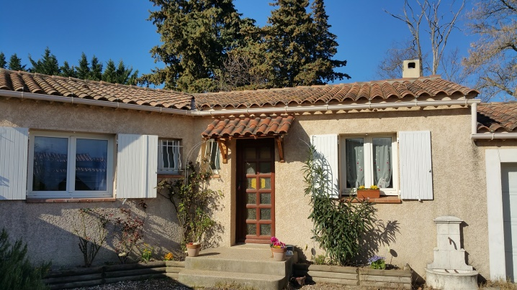 | 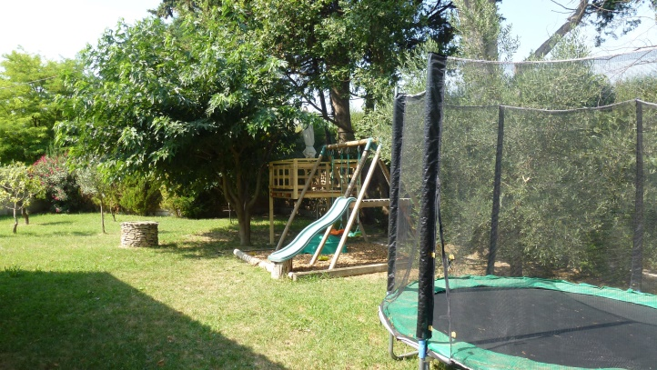
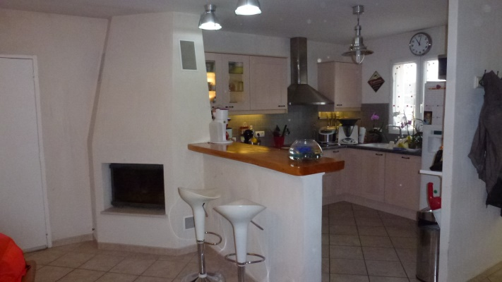 | 